Bewegungen aufzeichnen und analysieren
M.1 Arbeitsblatt 1

Geradlinige, gleichmäßig beschleunigte Bewegung

Aufgabenstellung
Untersuchen Sie den zeitlichen Verlauf des Weges und der Geschwindigkeit für die beschleunigte Bewegung.
- Bauen Sie den Versuch entsprechend der Abbildung auf. Positionieren Sie den Ultraschallbewegungssensor so, dass der Weg bis zur Endposition des Balls vollständig erfasst wird. Stellen Sie die Messwerterfassung entsprechend ein und positionieren Sie den Ball ca. 15 cm vor dem Sensor. Lassen Sie den Ball los und starten Sie kurz danach die Messwerterfassung.
Hilfe 1
- Beschreiben Sie anhand der erhaltenen Diagramme (Geschwindigkeit-Zeit, Weg-Zeit) das Verhalten der Geschwindigkeit und des Wegs gegenüber der Zeit.
Hilfe 2
- Stellen Sie eine Vermutung auf, von welchem Typ die beiden Funktionen sind. Überprüfen Sie Ihre Vermutung, indem Sie als Regression (vgl. Anleitung A10) denjenigen Funktionstyp auswählen, dessen Graph mit der entsprechenden Messkurve weitgehend übereinstimmt (Modellfunktion, vgl. Anleitung A11).
- Wiederholen Sie die Aufträge (2) und (3) noch zwei Mal mit geänderten Neigungswinkeln der Ebene.
- Vergleichen Sie die Ergebnisse der drei Messungen und formulieren Sie ein Fazit.
Hilfe 3
Zusatzaufgaben
- Ermitteln Sie mithilfe eines geeigneten Näherungsverfahrens die Momentangeschwindigkeit des Balls während der gesamten Bewegung.
- Stellen Sie die Momentangeschwindigkeit in Abhängigkeit von der Zeit graphisch dar und übernehmen Sie den Graphen in Ihre Unterlagen (Skizze). Interpretieren Sie das Diagramm.
Material  - (Taschen-)Computer  - Ultraschallbewegungssensor  - geneigte Ebene  - Ball | Versuchsaufbau  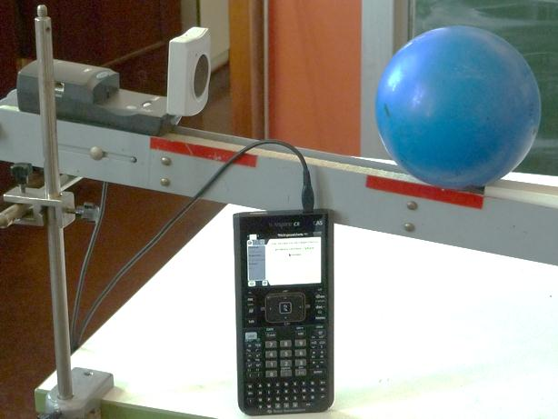  Fahrbahnversuch

